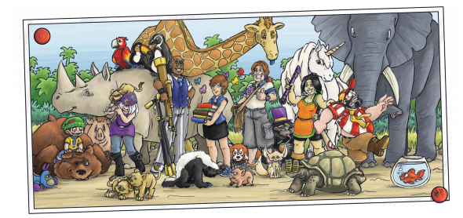
Salut les amis,
Merci beaucoup pour vos exposés sur les animaux ! Grâce à vous, nous avons appris plein de nouvelles choses sur la mygale, la mouche, le renard et le panda roux. Vous avez fait un super travail et cela nous a donné envie de recueillir aussi ces animaux à Naturalia.
Vos animaux en pâte sont très réussis. Vous avez dû y passer beaucoup de temps mais ça en valait la peine. Bravo !

Tous les animaux se sentent maintenant très bien à Naturalia. Merci encore pour votre aide. Vous êtes les meilleurs directrices et directeurs !
Bonne nouvelle : Célestine a bu la potion et a repris forme humaine. Elle va donc pouvoir reprendre les rênes de la réserve. En revanche, nous aurions besoin de vous pour une autre mission …
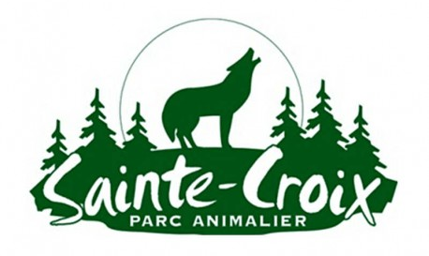
Nous venons d’apprendre qu’une autre réserve d’animaux a besoin d’aide. Par chance, elle se trouve près de votre école. Il s’agit du parc de Sainte Croix.

Il faudrait que vous vous y rendiez afin de vous assurer que les animaux se portent bien et soient heureux là-bas. Nous aurions également besoin de la liste des animaux s’y trouvant.
Nous vous laissons la carte du parc ainsi qu’un fascicule pour mieux vous repérer quand vous y serez.

A très vite,
L’équipe de Naturalia

